Memoria del proyecto
Enlace de telemetría a 868 MHz con estación de tierra y seguimiento
Proyecto práctico de RF de aviónica · formato inspirado en ECSS
Autor: Alejandro Berna Mogica
Contexto: Máster en Sistemas Espaciales (Universidad Europea)
Repositorio: github.com/alejandrommberna/telemetria-868
Versión: 0.5 · 5 de octubre de 2026 · F1, entorno, simulación y trama

Índice

(Si el índice aparece vacío, en Word: clic derecho sobre él → Actualizar campos.)

1. Introducción y objetivos
Este proyecto reproduce a escala doméstica el trabajo de un ingeniero de radiofrecuencia de aviónica en un lanzador: diseñar un enlace de telemetría, construir el receptor de la estación de tierra, caracterizar las antenas y verificar el sistema frente a requisitos. Se plantea como preparación para puestos de RF en el sector espacial (p. ej., la posición de RF Engineer – Avionics de PLD Space) y como posible base del Trabajo Fin de Máster.
La diferencia con un enlace LoRa típico de aficionado es que aquí no se usa una pila de comunicaciones cerrada: la trama, la codificación y el receptor se diseñan y se miden, siguiendo el ciclo requisitos → diseño → ensayo → verificación.

Objetivos
- Diseñar un transmisor de telemetría (segmento de vuelo) con GPS, IMU y sensores ambientales.
- Definir una trama estilo CCSDS con sincronismo, CRC y corrección de errores Reed-Solomon.
- Implementar un receptor propio en GNU Radio con un RTL-SDR.
- Medir curvas de BER frente a Eb/N0 con y sin corrección de errores.
- Caracterizar las antenas (ROE, pérdidas) con un NanoVNA.
- Construir un sistema de seguimiento azimut/elevación para la antena Yagi.
- Validar el balance de enlace en una prueba de campo y cerrar una matriz de verificación.

Planificación
El proyecto se desarrolla del 5 de octubre de 2026 al 5 de marzo de 2027, con un ritmo de 6–8 horas semanales compatible con el máster, en ocho fases (F1–F8) y siete hitos verificables.
Fecha | Hito | Criterio de cumplido
16 oct 2026 | H1. Requisitos y balance cerrados | Requisitos, ICD y balance de enlace en GitHub
13 nov 2026 | H2. Transmisor completo | Tramas con CRC y FEC emitidas y visibles en el RTL-SDR
4 dic 2026 | H3. Primer paquete por cable | GNU Radio demodula, sincroniza y el CRC es correcto
18 dic 2026 | H4. Curvas de BER | BER frente a Eb/N0 con y sin FEC, comparada con la teoría
22 ene 2027 | H5. Antena con seguimiento | Yagi con ROE < 2:1 y servos apuntando por GPS
5 feb 2027 | H6. Prueba de campo | RSSI, SNR y BER frente a distancia comparados con el balance
26 feb 2027 | H7. Informe final | Informe, matriz de verificación y repositorio publicados
Tabla 1. Hitos del proyecto.

2. Arquitectura del sistema
El sistema se divide en dos segmentos, igual que en una misión real.
- Segmento de vuelo (transmisor): placa Heltec WiFi LoRa 32 V3 (ESP32-S3 + transceptor Semtech SX1262 a 868 MHz), GPS u-blox NEO-M8N, IMU MPU6050, sensor BME280 (presión, temperatura y humedad), batería LiPo de 3,7 V y monopolo λ/4.
- Segmento de tierra (receptor): antena Yagi de 7 dBi a 868 MHz, receptor RTL-SDR V4 conectado al PC con GNU Radio, y un sistema de seguimiento pan-tilt con dos servos MG996R controlados por un ESP32.
La elección del RTL-SDR como receptor, en lugar de una segunda placa LoRa, es deliberada: obliga a implementar la demodulación, la sincronización y la decodificación, que es exactamente lo que se evalúa en un puesto de RF. Como contrapartida, el RTL-SDR solo recibe, por lo que el enlace es unidireccional (solo bajada); un enlace de subida requeriría un segundo transceptor.

3. Fase F1 · Adquisición del material

3.1 Criterios de selección
- Presupuesto máximo de 300 €, sin contar los ordenadores (ya disponibles).
- Componentes con documentación abierta y librerías maduras (Arduino/PlatformIO, GNU Radio).
- Banda de 868 MHz por ser de uso libre (SRD) en Europa.
- Variantes revisadas una a una: varias fichas de AliExpress traían por defecto una variante equivocada (GPS solo antena, servos de 360°, ESP32 sin placa, Yagi con cable en lugar de la antena de 868 MHz).

3.2 Lista de materiales
Componente | Subsistema | Precio | Origen | Notas
Heltec WiFi LoRa 32 V3 (863–928 MHz) | Vuelo | 21,59 € | China | SX1262 + ESP32-S3
GPS NEO-M8N | Vuelo | 15,19 € | China | UART, NMEA
MPU-6050 (IMU) | Vuelo | 10,55 € | España | I2C 0x68
BME280 | Vuelo | 11,55 € | España | I2C 0x76
Pigtail IPX → SMA-KY (5 uds) | Vuelo | 3,39 € | China | RF1.13, 15 cm
Conector SMA hembra de panel (×2) | Vuelo | 3,28 € | China
RTL-SDR V4 | Tierra | 77,39 € | Polonia | R828D, TCXO 1 ppm
Antena Yagi 868 MHz 7 dBi | Tierra | 27,59 € | China | Conector N hembra
Adaptador N macho → SMA hembra | Tierra | 2,25 € | China | Se necesitan 2
Cable SMA M-M 1 m (RG316) | Tierra | 4,29 € | China
ESP32 DevKit | Seguimiento | 11,05 € | España | Control de servos
Servo MG996R 180° (×2) | Seguimiento | 11,98 € | China | Alimentación 5–6 V
Soporte pan-tilt 2 DOF | Seguimiento | 6,69 € | China
Atenuador SMA 30 dB 2 W DC-8 GHz | Laboratorio | 3,19 € | China | Ensayos conducidos
Cables SMA M-M 20 cm (×2) | Laboratorio | 3,90 € | China
Adaptadores SMA H-H (3 uds) | Laboratorio | 2,80 € | China
NanoVNA-H 2,8" | Laboratorio | 49,99 € | China | Medida de ROE y S21
Kit protoboard 830 + fuente MB102 | Montaje | 5,89 € | China
Tabla 2. Lista de materiales según la cesta del 4 de octubre de 2026 (pendiente de contrastar con el pedido final; faltan la batería LiPo y el interruptor).
Como herramienta (fuera del presupuesto del proyecto) se adquirió además una estación de soldadura YIHUA 926LED-III.

3.3 Incidencia: cargos de importación
Al tramitar el pedido aparecieron unos 65 € de cargos de importación. Su origen es la nueva normativa de la Unión Europea, en vigor desde el 1 de julio de 2026, que aplica un arancel de unos 3 € por artículo en los envíos de bajo valor procedentes de fuera de la UE. Como casi cada componente procedía de un vendedor chino distinto, el cargo se multiplicaba por el número de productos.
Se buscaron alternativas con envío desde España o la UE. Para los módulos baratos (sensores, conectores, servos), las versiones europeas en AliExpress costaban entre 5 y 10 veces más o no existían. Se sustituyeron por proveedor español (SATKIT) el ESP32, el BME280 y el MPU-6050, y se mantuvo el resto desde China.
Lección aprendida
Desde julio de 2026, en compras de componentes fuera de la UE el coste real incluye unos 3 € por artículo. Conviene agrupar pedidos por vendedor, comprar en España los componentes baratos y reservar las compras a China para los elementos caros o difíciles de encontrar.

4. Fase F1 · Repositorio y documentación
Se creó el repositorio público github.com/alejandrommberna/telemetria-868 con la estructura de un proyecto de ingeniería: documentación (docs), análisis (analysis), firmware del transmisor y del seguimiento, flujos de GNU Radio (ground), scripts de verificación (tests) y datos de medida (data). El primer commit incluye los requisitos, el ICD y el balance de enlace.

5. Fase F1 · Requisitos
Los requisitos se redactaron siguiendo la filosofía de la ECSS-E-ST-10-06: cada requisito es único, medible, verificable y tiene asignado un método de verificación según la ECSS-E-ST-10-02 (T = ensayo, A = análisis, I = inspección, R = revisión de diseño). Se definieron 20 requisitos agrupados en sistema, transmisor, comunicaciones, segmento de tierra, antenas, entorno y seguridad.
ID | Requisito | Verif. | Área
REQ-SYS-001 | 869,400–869,650 MHz, ERP ≤ 500 mW, ciclo de trabajo ≤ 10 % | I, A | Sistema
REQ-TX-010 | Una trama de telemetría por segundo como mínimo | T | Transmisor
REQ-TX-012 | Modulación 2-GFSK a 9,6 kbit/s | T | Transmisor
REQ-TX-014 | Autonomía ≥ 2 h a 1 Hz | A, T | Transmisor
REQ-COM-020 | Sincronismo 0x1ACFFC1D, CRC-16-CCITT y RS(255,223) acortado | I, T | Comunicaciones
REQ-COM-021 | FER ≤ 1 % con Eb/N0 ≥ 14 dB (conducido) | T | Comunicaciones
REQ-COM-022 | Margen ≥ 10 dB a 2 km con visión directa | A, T | Comunicaciones
REQ-GS-030 | Cada trama guardada en CSV con hora UTC, RSSI y SNR | T | Tierra
REQ-GS-032 | Error de apuntamiento ≤ 15° | T | Tierra
REQ-ANT-040 | ROE ≤ 2:1 a 869,525 MHz en ambas antenas | T | Antenas
REQ-ENV-050 | Funcionamiento tras 1 h a −18 °C | T | Entorno
REQ-SAF-060 | Nunca transmitir sin carga; ensayos conducidos con ≥ 30 dB | I | Seguridad
Tabla 3. Requisitos principales (lista completa en docs/01_requisitos.md).

5.1 Justificación de los valores clave

Frecuencia, potencia y ciclo de trabajo (REQ-SYS-001)
Se eligió la sub-banda 869,40–869,65 MHz (banda «P» de la recomendación ERC 70-03) por ser la única de 868 MHz que permite 500 mW ERP y un ciclo de trabajo del 10 %; en el resto de la banda el límite es 25 mW y el 1 %. La frecuencia se elige primero por normativa y después por criterios técnicos.

Velocidad binaria (REQ-TX-012)
9,6 kbit/s es un compromiso: más velocidad reduce la energía por bit (Eb/N0) y el alcance; menos velocidad alarga cada trama y compromete el ciclo de trabajo. Con tramas de 86 bytes cada transmisión dura 72 ms, lo que a 1 Hz supone un 7,2 % de ocupación, por debajo del 10 % permitido.

Formato de trama (REQ-COM-020)
Se adoptan elementos del estándar CCSDS 131.0-B usado en satélites y lanzadores: el marcador de sincronismo 0x1ACFFC1D para delimitar las tramas, un CRC-16-CCITT para detectar errores y un código Reed-Solomon RS(255,223) acortado para corregirlos.

Margen de enlace (REQ-COM-022)
El margen de 10 dB es la reserva frente a efectos no modelados: desvanecimientos, giro del vehículo, vegetación o desapuntamiento. El análisis del apartado 7 muestra unos 24 dB a 2 km.

Error de apuntamiento (REQ-GS-032)
Se deriva de la antena: la Yagi de 7 dBi tiene un haz a −3 dB de unos 60–70°, por lo que un error de 15° supone una pérdida de ganancia inferior a 1–2 dB.

6. Fase F1 · Documento de control de interfaces
El ICD (docs/02_ICD.md) define las interfaces físicas, eléctricas y lógicas entre los elementos del sistema.

6.1 Interfaces principales
ID | Interfaz | Tipo | Parámetros
IF-01 | SX1262 → monopolo | RF 50 Ω | IPX → pigtail 15 cm → SMA-H de panel; ≈ 0,5 dB
IF-02 | GPS → Heltec | UART 3,3 V | 9600 baudios 8N1, NMEA; pines por definir
IF-03/04 | MPU6050, BME280 → Heltec | I2C 3,3 V | Direcciones 0x68 y 0x76; bus compartido con la OLED (0x3C)
IF-10 | Yagi → RTL-SDR | RF 50 Ω | N-H → adaptador N-M/SMA-H → cable 1 m; ≈ 1,2 dB
IF-12 | PC → ESP32 | USB serie | 115200 baudios, comando AZ=xxx.x EL=yy.y
IF-13/14 | ESP32 → servos | PWM + 5 V | 50 Hz, 500–2500 µs; fuente ≥ 3 A con GND común
Tabla 4. Interfaces principales.

6.2 Formato de la trama
La trama usa orden de bytes big-endian. Contiene versión, identificador del vehículo, contador, tiempo GPS, latitud y longitud (grados × 10⁷), altitud, presión, temperatura, humedad, aceleración y giro en tres ejes, tensión de batería y estado del GPS: 44 bytes de datos más 2 de CRC. Con la paridad Reed-Solomon (32 bytes), el sincronismo y el preámbulo, la trama completa ocupa 86 bytes (688 bits).

7. Fase F1 · Balance de enlace
El balance se implementó en Python (analysis/link_budget.py) con todos los parámetros configurables. Calcula la potencia recibida, el Eb/N0 disponible y el margen frente a la distancia con dos modelos de propagación: espacio libre (Friis) y tierra plana de dos rayos.

7.1 Hipótesis
Parámetro | Valor
Frecuencia | 869,525 MHz
Potencia de salida | +20 dBm
Ganancia monopolo TX | 2 dBi
Pérdidas cable TX / RX | 0,5 dB / 1,2 dB
Ganancia Yagi RX | 7 dBi
Figura de ruido RTL-SDR | 6 dB (estimada)
Eb/N0 requerido (2-FSK no coherente, BER 10⁻⁵) | 13,4 dB + 3 dB de pérdidas de implementación
Ganancia de codificación RS | 4 dB (estimada)
Alturas TX / RX | 1,5 m / 3 m
EIRP resultante | 21,5 dBm (ERP ≈ 86 mW, por debajo de 500 mW)
Tabla 5. Hipótesis del balance de enlace.
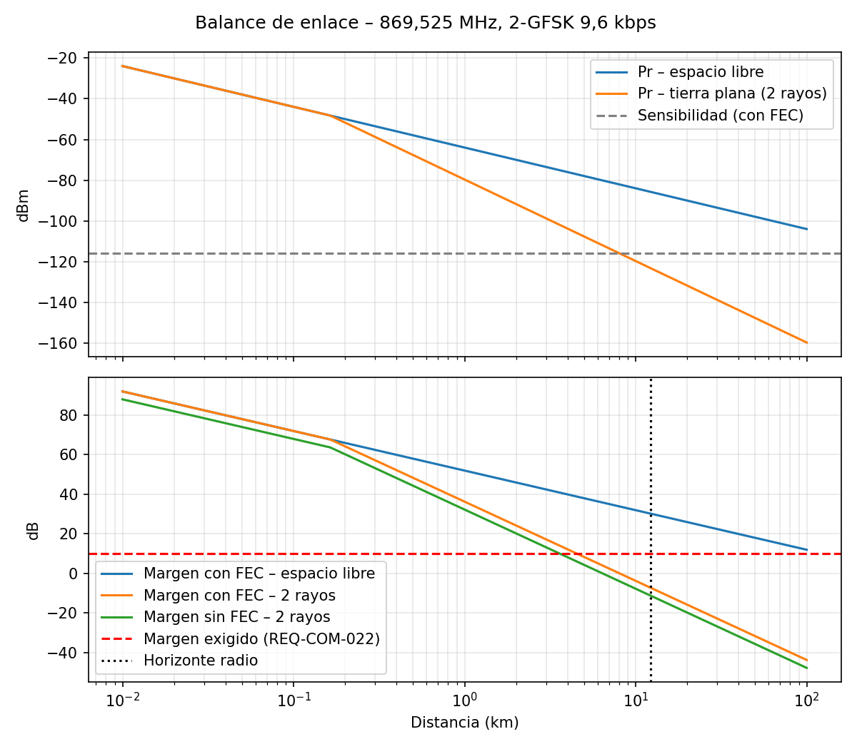
Figura 1. Potencia recibida y margen frente a la distancia.

7.2 Resultados
Distancia | Margen espacio libre | Margen 2 rayos | 1.ª zona de Fresnel
1 km | 52 dB | 36 dB | 9,3 m
2 km | 46 dB | 24 dB | 13,1 m
5 km | 38 dB | 8 dB | 20,8 m
10 km | 32 dB | −4 dB | 29,4 m
Tabla 6. Margen con FEC frente a la distancia.
La sensibilidad estimada con FEC es de −116 dBm y el horizonte radioeléctrico, con las alturas supuestas, de unos 12 km. REQ-COM-022 se cumple por análisis con 24 dB de margen a 2 km.
Conclusión del análisis
El alcance no está limitado por la potencia del transmisor, sino por la altura de las antenas. A 2 km la primera zona de Fresnel tiene 13 m de radio y las antenas están a 1,5–3 m, por lo que el suelo invade la zona y la pérdida pasa a crecer 40 dB por década en lugar de 20. En la prueba de campo conviene elevar la Yagi y elegir un trayecto despejado.

8. Revisión interna de requisitos
Para afianzar la especificación se realizó una revisión en formato pregunta–respuesta, similar a la que se haría en una revisión de diseño. Se registra la respuesta inicial, la corrección y la conclusión.

8.1 ¿Por qué REQ-SAF-060 exige ≥ 30 dB de atenuación?
Respuesta inicial: para evitar que se queme el Heltec.
Revisión: respuesta parcial. El atenuador protege principalmente al receptor: el Heltec emite +20 dBm y la entrada del RTL-SDR tolera como máximo unos +10 dBm; con 30 dB le llegan −10 dBm, un nivel seguro. El transmisor se daña en otro caso, cuando emite sin antena ni carga de 50 Ω, porque la potencia reflejada daña la etapa de salida del SX1262. El atenuador de 2 W soporta sobradamente los 100 mW del transmisor.

8.2 ¿Cómo se verifica REQ-TX-014 (autonomía ≥ 2 h)?
Respuesta inicial: medir la potencia consumida y elegir una LiPo con más de 2 horas de autonomía.
Revisión: enfoque correcto, al que le faltaba separar los dos métodos de verificación. Por análisis, un presupuesto de potencia ponderando cada consumo por su ciclo de trabajo; por ensayo, una descarga completa a 1 Hz registrando la tensión de la batería por telemetría hasta el corte, repetida tras el ensayo en frío.
Elemento | Corriente (mA) | % del tiempo | Media (mA)
ESP32-S3 activo (sin WiFi) | ≈ 50 | 100 % | 50
GPS NEO-M8N | ≈ 30 | 100 % | 30
SX1262 transmitiendo a +20 dBm | ≈ 110 | 7,2 % | 8
MPU6050 + BME280 | ≈ 4 | 100 % | 4
Pantalla OLED | ≈ 15 | 100 % | 15
Total estimado |  |  | ≈ 107
Tabla 7. Presupuesto de potencia del transmisor (valores de hojas de datos, a confirmar midiendo).
Con 107 mA durante 2 h se necesitan 214 mAh; aplicando un factor de seguridad de 2 (frío, envejecimiento, descarga parcial), la batería debe tener al menos unos 430 mAh. Una LiPo de 1000 mAh daría unas 9 h teóricas, y apagar la OLED reduce el consumo un 15 %.

8.3 ¿Qué es Eb/N0 y por qué se usa en lugar de la SNR?
Respuesta inicial: concepto no conocido; se estudia a continuación.
Explicación: Eb/N0 es la energía que transporta cada bit (Eb) dividida por la densidad espectral de ruido (N0, ruido por hercio). La SNR compara potencias en todo el ancho de banda del receptor, así que depende de cuánto ancho de banda ocupe cada modulación. Eb/N0 normaliza por la velocidad binaria y permite comparar modulaciones y códigos distintos en igualdad de condiciones: por eso las curvas de BER siempre se dibujan frente a Eb/N0.
Relación: Eb/N0 (dB) = SNR (dB) + 10·log10(B / Rb), donde B es el ancho de banda de ruido y Rb la velocidad binaria. Con B = 25 kHz y Rb = 9,6 kbit/s, Eb/N0 es unos 4,2 dB mayor que la SNR.
Analogía: la SNR es lo fuerte que hablas frente al ruido de la sala; Eb/N0 es cuánto tiempo dedicas a pronunciar cada palabra. Hablando más despacio (menor Rb) se entiende mejor aunque no subas la voz.

8.4 ¿Qué potencia se refleja con una ROE de 2:1?
Respuesta inicial: concepto no conocido; se estudia a continuación.
Explicación: la ROE (relación de onda estacionaria) mide el desacoplo entre la línea de 50 Ω y la antena. El coeficiente de reflexión es Γ = (ROE − 1)/(ROE + 1) = 1/3 ≈ 0,33, y la fracción de potencia reflejada es Γ² ≈ 0,11. Es decir, con ROE 2:1 se refleja el 11 % y llega a la antena el 89 %, una pérdida por desacoplo de solo 0,5 dB. Por eso 2:1 es el criterio habitual de aceptación. En el NanoVNA corresponde a S11 ≈ −9,5 dB (pérdida de retorno de 9,5 dB).
ROE | Γ | Potencia reflejada | Pérdida de desacoplo | S11
1,0:1 | 0 | 0 % | 0 dB | −∞ dB
1,5:1 | 0,20 | 4 % | 0,18 dB | −14 dB
2,0:1 | 0,33 | 11 % | 0,51 dB | −9,5 dB
3,0:1 | 0,50 | 25 % | 1,25 dB | −6 dB
Tabla 8. Equivalencias de la ROE.

8.5 ¿Qué diferencia hay entre EIRP y ERP?
Respuesta inicial: concepto no conocido; se estudia a continuación.
Explicación: ambas indican la potencia radiada en la dirección de máxima ganancia, pero respecto a antenas de referencia distintas. La EIRP toma como referencia la antena isotrópica (ganancia en dBi); la ERP, el dipolo de media onda, que tiene 2,15 dBi. Por tanto ERP = EIRP − 2,15 dB. La normativa europea de dispositivos de corto alcance expresa los límites en ERP.
Aplicación: EIRP = 20 dBm − 0,5 dB + 2 dBi = 21,5 dBm → ERP = 19,35 dBm ≈ 86 mW, muy por debajo de los 500 mW permitidos en la sub-banda P. Se podría subir la potencia hasta unos +27 dBm de ERP, pero el SX1262 entrega como máximo +22 dBm.

9. Entorno de desarrollo
Mientras llegaba el material se preparó todo el entorno de software, de forma que al recibir el hardware solo haya que conectarlo.

9.1 Control de versiones: Git, GitHub y VS Code
Se instaló Git para Windows y se clonó el repositorio en el equipo de trabajo (Desktop\tfm\telemetria-868). El flujo de trabajo es: editar en VS Code → compilar o ejecutar → commit con prefijo de fase (F1:, F2:…) → sincronizar con GitHub. Se añadió un archivo .gitignore para no subir carpetas generadas (.pio, .vscode, cachés de Python) y un CLAUDE.md con el contexto técnico del proyecto.
Incidencia resuelta
Tras instalar Git, la terminal de VS Code no reconocía el comando git. Causa: VS Code estaba abierto durante la instalación y no había recargado la variable PATH. Solución: cerrar y volver a abrir VS Code.

9.2 Firmware: PlatformIO
Se instaló la extensión PlatformIO IDE en VS Code y se creó el proyecto firmware/transmisor para la placa Heltec WiFi LoRa 32 V3 (entorno heltec_v3, framework Arduino). El archivo platformio.ini contiene la configuración (placa, framework, velocidad del monitor serie) y src/main.cpp el código.

Programa de prueba: escáner I2C
El primer programa recorre las direcciones 1 a 126 del bus I2C interno (SDA = GPIO17, SCL = GPIO18) y muestra por el puerto serie las que responden. Antes activa la alimentación de la pantalla (Vext, GPIO36 a nivel bajo) y la reinicia (GPIO21). Servirá como primera comprobación del hardware:
Dirección | Dispositivo | Significado si aparece
0x3C | Pantalla OLED | La placa Heltec funciona
0x68 | MPU6050 | La IMU está bien cableada
0x76 | BME280 | El sensor ambiental está bien cableado
Tabla 9. Direcciones I2C esperadas.

Compilar frente a grabar
El programa se compiló con éxito (SUCCESS) sin tener aún la placa. Compilar (Build) traduce el C++ a código máquina del ESP32-S3 y genera firmware.bin dentro de la carpeta .pio; ocurre por completo en el PC y solo necesita saber qué placa se usará, dato que aporta platformio.ini. Grabar (Upload) envía ese firmware a la placa por USB y sí necesita el hardware. El SUCCESS demuestra que las herramientas están bien instaladas y que el código no tiene errores.

10. Simulación del enlace FSK en GNU Radio

10.1 Qué es GNU Radio
GNU Radio es un entorno libre de radio definida por software (SDR). Las funciones que en una radio clásica son circuitos (filtros, mezcladores, demoduladores) son aquí bloques de software que se conectan en un diagrama de flujo; al ejecutarlo se genera un programa en Python. Se usa en universidades, en la industria y en estaciones de tierra de satélites (por ejemplo, la red SatNOGS). Se instaló mediante la distribución radioconda.
El color de los puertos indica el tipo de dato: morado para bytes, naranja para números reales (float) y azul para números complejos, que representan la señal de radio en banda base con sus componentes I y Q.

10.2 Diagrama de flujo
Antes de disponer del hardware se construyó un flujo (ground/gnuradio/01_fsk_simulado.grc) que simula el enlace completo: transmisor FSK, canal con ruido y receptor.
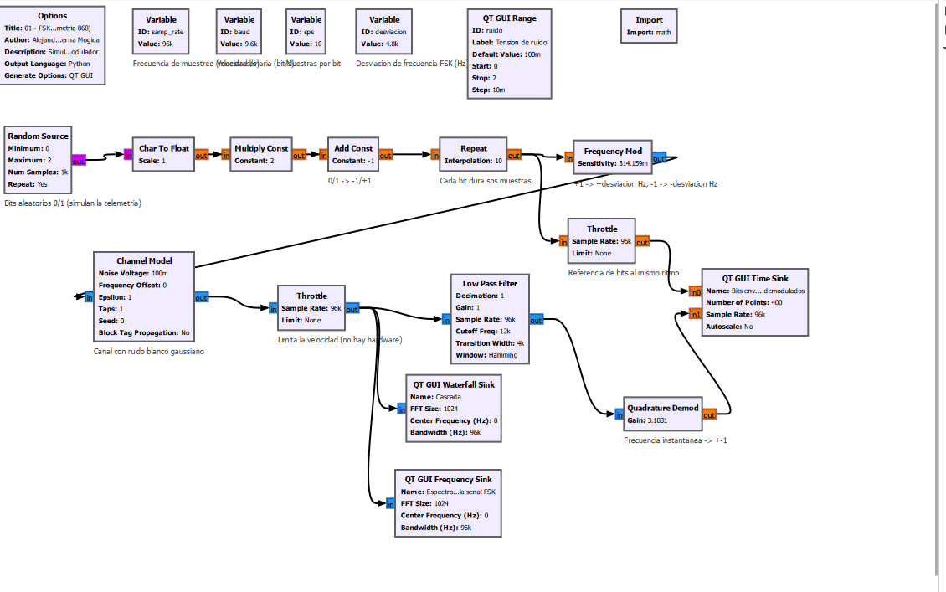
Figura 2. Diagrama de flujo de la simulación FSK en GNU Radio Companion.

Bloques de configuración
Bloque | Función
Options | Título, autor y tipo de interfaz (QT GUI, con gráficas).
samp_rate = 96 000 | Frecuencia de muestreo de todo el flujo (muestras/s).
baud = 9600 | Velocidad binaria (bit/s), igual que REQ-TX-012.
sps = 10 | Muestras por bit (samp_rate / baud).
desviacion = 4800 | Desviación de frecuencia de la FSK (Hz).
QT GUI Range (ruido) | Deslizador para variar el ruido durante la ejecución.
Import math | Permite usar math.pi en las expresiones.
Tabla 10. Variables y configuración.

Cadena de señal
Bloque | Función | Equivalente real
Random Source | Genera bits aleatorios 0/1. | Datos de telemetría
Char To Float | Convierte los bits de byte a número real. | Interno del SX1262
Multiply Const ×2, Add Const −1 | Convierten 0/1 en símbolos −1/+1. | Interno del SX1262
Repeat ×10 | Cada bit dura sps = 10 muestras. | Duración del bit en el aire
Frequency Mod | Modulador FSK: +1 → +4,8 kHz, −1 → −4,8 kHz. | SX1262 transmitiendo
Channel Model | Suma ruido blanco gaussiano. | Propagación y ruido del receptor
Throttle | Limita la velocidad de ejecución (no hay hardware que marque el ritmo). | Lo sustituye el RTL-SDR
Low Pass Filter | Deja pasar ±12 kHz (transición 4 kHz) y elimina el ruido fuera de banda. | Filtro de canal del receptor
Quadrature Demod | Demodulador FSK: calcula la frecuencia instantánea a partir de I/Q y la convierte en ±1. | Núcleo del receptor
QT GUI Frequency Sink | Espectro: dos lóbulos en ±4,8 kHz. | Analizador de espectro
QT GUI Waterfall Sink | Cascada frecuencia-tiempo. | Analizador de espectro
QT GUI Time Sink | Osciloscopio: bits enviados frente a demodulados (vía un segundo Throttle de referencia). | Osciloscopio
Tabla 11. Bloques de la cadena de señal.

10.3 Experimento: umbral de ruido con y sin filtro
Se aumentó progresivamente la tensión de ruido del canal hasta que la señal demodulada dejaba de seguir a los bits enviados, primero sin filtro y después con el filtro paso bajo antes del demodulador. La señal tiene potencia 1, por lo que SNR = 1/σ² medida en los 96 kHz de la simulación, y Eb/N0 = SNR + 10·log10(samp_rate / baud) = SNR + 10 dB.
Configuración | Ruido umbral | SNR (96 kHz) | Eb/N0 umbral
Sin filtro | 0,30 | 10,5 dB | 20,5 dB
Con filtro paso bajo 12 kHz | 0,65 | 3,7 dB | 13,7 dB
Teórico 2-FSK no coherente (BER 10⁻⁵) | – | – | 13,4 dB
Tabla 12. Umbral observado (estimación visual en el osciloscopio).
Sin filtro, el demodulador recibía el ruido de los 96 kHz cuando la señal ocupa unos 20 kHz, y además los discriminadores de FM presentan un efecto umbral en torno a 10 dB de SNR. El filtro aportó una mejora de 20·log10(0,65/0,30) ≈ 6,7 dB, coherente con la reducción de ancho de banda de ruido. La coincidencia del umbral con los 13,4 dB teóricos resultó ser aparente: la medida posterior con contador de errores (apartado 10.5) mostró que a ese nivel la BER real era del orden de 10⁻³, no 10⁻⁵, porque el ojo solo detecta los errores cuando ya son frecuentes.
Conclusión
Un filtro adaptado al ancho de banda de la señal mejora el umbral unos 6–7 dB. En el balance de enlace, 6 dB equivalen a duplicar el alcance sin cambiar ni la antena ni la potencia. La medida visual es optimista: subestima los errores. Por eso se añadió un contador de BER (apartado 10.5).

10.4 Uso previsto de GNU Radio en el proyecto
- Simulación (completada): aprender modulación, filtrado y demodulación sin hardware.
- Fase F3, receptor real: sustituir el transmisor simulado y el canal por un bloque RTL-SDR Source a 869,525 MHz; añadir recuperación del reloj de bits, sincronización de trama con el marcador 0x1ACFFC1D, decodificación Reed-Solomon y comprobación del CRC.
- Fase F4, ensayos: contador de errores y curvas de BER frente a Eb/N0.
- Fase F7, campo: registro de cada trama en CSV con RSSI y SNR, y envío de la posición GPS al script de seguimiento de la Yagi.
En resumen, la Heltec transmite y GNU Radio con el RTL-SDR recibe, interpreta y registra los datos: es el segmento de tierra del sistema.

10.5 Medida de la BER y curva BER frente a Eb/N0
Para sustituir la estimación visual se construyó un segundo flujo (ground/gnuradio/02_fsk_ber.grc) que cuenta los errores de bit. Cambios respecto al flujo anterior:
- Ruido explícito: Noise Source gaussiano + Add en lugar de Channel Model, que introducía un retardo interno difícil de compensar. La potencia de ruido es igual a la amplitud al cuadrado.
- Integrador (filtro adaptado): Moving Average de 10 muestras tras el demodulador; promedia el bit completo en lugar de leer una única muestra.
- Decisión: Keep 1 in N (una muestra por bit) y Binary Slicer (signo → 0/1).
- Alineación: la referencia se retrasa 28 muestras, el retardo de grupo del filtro FIR de 57 coeficientes ((57 − 1)/2).
- Contador: XOR entre bits enviados y recibidos y media móvil de 100 000 bits; la ventana muestra la BER medida junto al Eb/N0 y la BER teórica.
Ruido | Eb/N0 | BER medida | BER teórica | Pérdida
0,50 | 16,0 dB | < 10⁻⁵ (0 errores) | 1,0 × 10⁻⁹ | –
0,65 | 13,7 dB | 2,0 × 10⁻⁵ | 3,6 × 10⁻⁶ | 0,7 dB
0,80 | 11,9 dB | 6,5 × 10⁻⁴ | 2,0 × 10⁻⁴ | 0,7 dB
1,00 | 10,0 dB | 7,4 × 10⁻³ | 3,4 × 10⁻³ | 0,7 dB
Tabla 13. BER medida con integrador (100 000 bits por punto) frente a la teoría de 2-FSK no coherente, Pb = ½·exp(−Eb/N0 / 2).
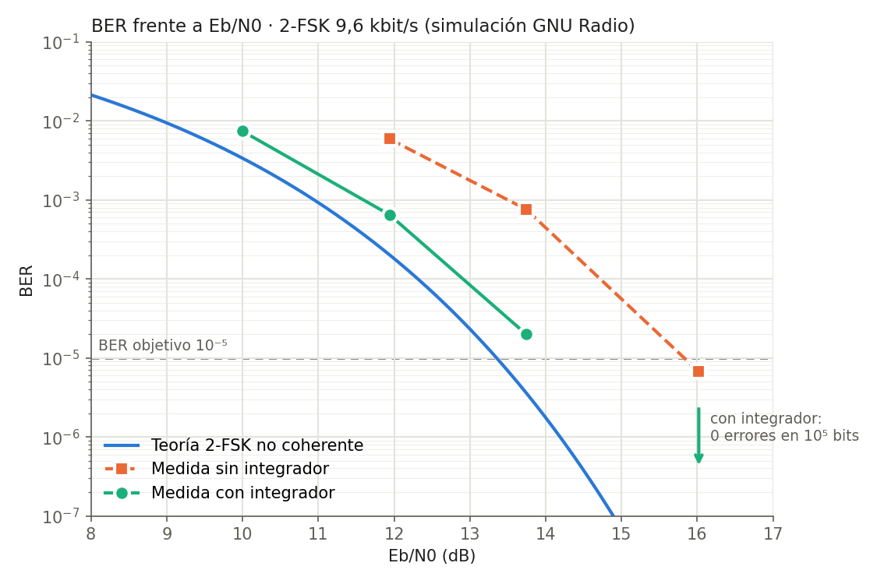
Figura 3. Curva de BER frente a Eb/N0: teoría y medidas con y sin integrador (analysis/curva_ber.py).
La pérdida de implementación es la diferencia entre el Eb/N0 al que se mide una BER y el que necesitaría la teoría para esa misma BER. Con integrador es de unos 0,7 dB, constante en todo el rango; sin integrador, leyendo una sola muestra por bit, era de unos 2,5 dB. El integrador aporta por tanto unos 1,8 dB, que se suman a los 6,7 dB del filtro paso bajo.
Conclusión
El receptor simulado queda a 0,7 dB del límite teórico, un valor muy razonable para un demodulador por discriminador. Para alcanzar la BER objetivo de 10⁻⁵ se necesitan unos 14,1 dB de Eb/N0. Estos 0,7 dB, más un margen por las imperfecciones del hardware real, son las pérdidas de implementación que deben figurar en el balance de enlace (se supusieron 3 dB, valor conservador).
Lección aprendida
La estimación visual del umbral (13,7 dB) parecía coincidir con la teoría, pero la medida con contador mostró una BER de 7,6 × 10⁻⁴ en ese punto sin integrador. En ingeniería de RF no se valida a ojo: se mide la BER con suficientes bits (al menos 10/BER).

10.6 Interpretación: umbral de Eb/N0, sensibilidad y margen

Qué significan los 14 dB
Los 14,1 dB son una propiedad del demodulador (modulación 2-FSK más 0,7 dB de pérdida de implementación): es el Eb/N0 que debe llegarle para cometer menos de un error cada 100 000 bits. No exigen por sí solos más potencia al emisor ni más sensibilidad al receptor; se pueden alcanzar actuando sobre cualquier término del balance de enlace:
Eb/N0 recibido = P_{TX} + G_{TX} − L_{camino} + G_{RX} − L_{cables} − (kT + NF) − 10·log10(R_{b})
Palanca | Ejemplo en el proyecto | Efecto aproximado
Potencia del emisor | Subir el SX1262 de +20 a +22 dBm | +2 dB
Ganancia de antena | Yagi de 7 dBi en lugar de un monopolo | +5 dB
Pérdidas | Cable más corto o de menor atenuación | +0,5–1 dB
Ruido del receptor | Amplificador de bajo ruido (LNA) delante del RTL-SDR | +3–4 dB
Velocidad binaria | Pasar de 9,6 a 4,8 kbit/s | +3 dB
Demodulador | Integrador (filtro adaptado) | +1,8 dB
Distancia | Reducirla a la mitad (espacio libre) | +6 dB
Tabla 14. Formas de aumentar el Eb/N0 recibido.
La sensibilidad es el mismo concepto expresado en potencia: la potencia mínima en la antena que, una vez sumado el ruido del receptor, proporciona al demodulador el Eb/N0 necesario. Para este receptor se estimó en unos −116 dBm. Un receptor más sensible es el que necesita menos potencia, por tener menos ruido o un demodulador mejor.

El margen como presupuesto
El balance de enlace da unos 38 dB de Eb/N0 a 2 km (modelo de 2 rayos) frente a los 14 dB necesarios: unos 24 dB de margen. Dos ideas importantes:
- El ruido no se puede eliminar: el ruido térmico (kT) y el captado por la antena están siempre presentes. Lo que se controla es cuánta señal hay por encima de él.
- Más Eb/N0 del necesario no aporta nada: a 16 dB ya no se midieron errores en 100 000 bits; con 38 dB la BER es despreciable. El exceso no mejora la calidad, es una reserva.
Ese margen se puede gastar en lo que interese:
Gastar el margen en… | Ejemplo | Beneficio
Distancia | Usar ~14 dB y conservar 10 dB de reserva | Pasar de 2 km a unos 4–5 km
Menos potencia | Bajar el transmisor de +20 a +6 dBm | Más autonomía y menos interferencia
Más velocidad | Subir de 9,6 a unos 100 kbit/s | Más datos o más tramas por segundo
Robustez | No gastarlo | Tolerar giros, vegetación y desapuntamiento
Tabla 15. Usos del margen de enlace.
Criterio de diseño
No se busca el máximo Eb/N0, sino el mínimo que cumple los requisitos más un margen de seguridad (10 dB en REQ-COM-022); el resto se invierte en alcance, autonomía o velocidad. En un lanzador real casi todo el margen se consume en distancia. En este proyecto se conservará como reserva en la prueba de campo para observar el efecto real del terreno, la vegetación y la altura de las antenas. Frase resumen: «mi demodulador necesita 14 dB, el enlace da 38 dB a 2 km: 24 dB de margen».

10.7 Trama completa: sincronismo, Reed-Solomon y CRC

Implementación de referencia (ground/scripts/trama.py)
Se escribió en Python la construcción y descodificación de la trama definida en el ICD. Es el «contrato» entre transmisor y receptor: el firmware de la Heltec la replicará en C++ y el receptor de GNU Radio utiliza directamente su función de descodificación. Se ejecuta con el Python de radioconda (librería reedsolo).
Parte | Tamaño | Función
Preámbulo 0xAA… | 4 B | Lo añade el SX1262; permite al receptor estabilizarse
ASM 1A CF FC 1D | 4 B | Marca el inicio de la trama (CCSDS 131.0-B)
Datos | 44 B | Versión, ID, contador, tiempo GPS, posición, altitud, presión, temperatura, humedad, IMU, batería, satélites, fix
CRC-16-CCITT | 2 B | Detecta cualquier error residual (polinomio 0x1021, inicial 0xFFFF)
Paridad Reed-Solomon | 32 B | Corrige hasta 16 bytes erróneos: RS(78,46)
Tabla 17. Estructura de la trama: 86 bytes, 72 ms en el aire a 9,6 kbit/s.
Reed-Solomon trata los datos como puntos de un polinomio y envía puntos adicionales; el receptor reconstruye el polinomio con los puntos coherentes y descarta los erróneos. Cada 2 bytes de paridad permiten corregir 1 byte, y al operar sobre bytes completos es muy robusto frente a errores en ráfaga. La prueba del script lo confirmó: con 16 bytes corrompidos la telemetría se recupera idéntica; con 17 la trama se descarta en lugar de entregar datos falsos. El CRC actúa como comprobación final por si el decodificador corrigiera hacia un dato incorrecto.

Simulación en GNU Radio (ground/gnuradio/03_fsk_tramas.grc)
El tercer flujo sustituye los bits aleatorios por tramas reales y añade la cadena de recepción completa:
Bloque | Función
Generador de tramas (Python embebido) | Crea tramas con trama.py simulando un vuelo (contador, altitud y presión variables)
Modulador, ruido, filtro, demodulador, integrador, decisor | Igual que en el flujo 02
Correlate Access Code | Busca 1A CF FC 1D (hasta 2 bits erróneos) y marca el inicio de cada trama
Descodificador de tramas (Python embebido) | Recorta 78 bytes, corrige con Reed-Solomon, comprueba el CRC y muestra la telemetría en consola
Tramas perdidas | Porcentaje de tramas no recibidas en las últimas 100 (huecos del contador)
Tabla 18. Bloques añadidos en el flujo 03.
Ruido | Eb/N0 | Resultado
0,30 | 20,5 dB | Todas las tramas recibidas sin correcciones
0,80 | 11,9 dB | Todas recibidas; ~30 % con 1–2 bytes corregidos por RS
1,00 | 10,0 dB | Todas recibidas; el 100 % necesitó corrección (BER ≈ 7 × 10⁻³)
1,18 | 8,6 dB | Umbral: empiezan a perderse tramas (medida de Alejandro)
1,20 | 8,4 dB | 17 % de tramas perdidas
Tabla 19. Recepción de tramas frente al ruido.
Conclusión: ganancia de codificación
Sin corrección de errores hacen falta unos 14 dB de Eb/N0 para recibir las tramas íntegras; con Reed-Solomon las tramas empiezan a perderse por debajo de 8,6 dB. La ganancia de codificación es de unos 5 dB (comparación aproximada, con criterios ligeramente distintos), superior a los 4 dB supuestos en el balance de enlace. Su coste son 32 bytes por trama, que elevan el ciclo de trabajo del 4 % al 7,2 %, dentro del 10 % permitido. Con este flujo queda completa la simulación del receptor: demodulación, sincronismo, corrección de errores y verificación.

10.8 Cómo funciona una trama, paso a paso

Por qué hace falta una trama
El demodulador entrega un chorro continuo de bits (0110100111…) sin ninguna marca de dónde empieza o acaba cada mensaje, ni de si ha llegado bien. La trama da estructura a ese chorro, igual que una carta tiene encabezado, texto y firma: el ASM es el «Querido amigo:» que indica el inicio, los datos son el texto, el CRC es la firma que demuestra que no se ha alterado y la paridad Reed-Solomon es una copia de seguridad codificada que permite reparar lo que llegue dañado.
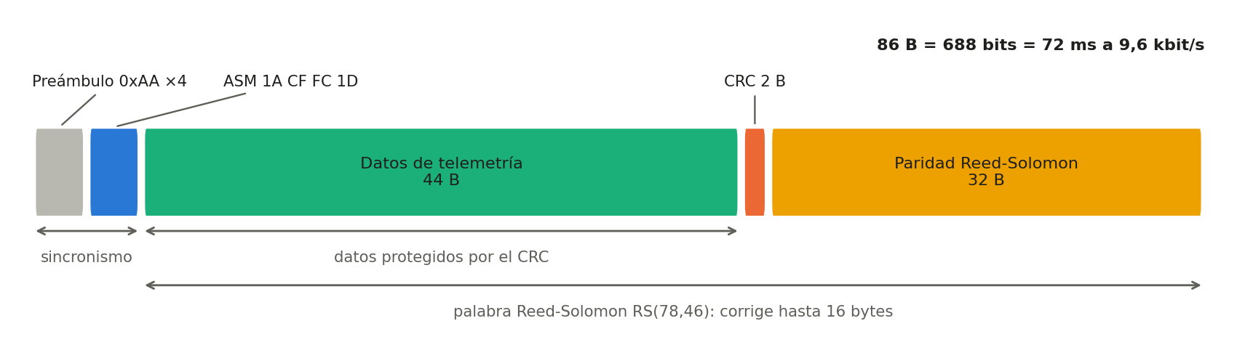
Figura 4. Estructura de la trama (longitudes a escala).

En el transmisor: construir y enviar
- Empaquetar: los valores de los sensores se convierten en 44 bytes según la plantilla del ICD. Como los bytes solo guardan enteros, se aplican escalas (por ejemplo, latitud × 10⁷) y se usa orden big-endian (el byte más significativo primero, como en CCSDS). Los valores negativos se codifican en complemento a dos.
- Calcular el CRC-16 de esos 44 bytes y añadirlo (46 bytes).
- Codificar con Reed-Solomon: se calculan 32 bytes de paridad y se añaden (78 bytes).
- Anteponer el marcador de sincronismo 1A CF FC 1D (82 bytes).
- El SX1262 añade 4 bytes de preámbulo (0xAA = 10101010), que ayudan al receptor a ajustar nivel y temporización, y transmite los 688 bits en 2-GFSK.

En el receptor: encontrar, reparar y comprobar
- Demodular la señal y decidir cada bit (0 o 1).
- Buscar el patrón 1A CF FC 1D en el chorro de bits, admitiendo hasta 2 bits erróneos de 32. Donde aparece empieza una trama.
- Recortar los 78 bytes siguientes y pasarlos al decodificador Reed-Solomon, que corrige hasta 16 bytes. Si hay más errores, la trama se descarta.
- Recalcular el CRC de los 44 bytes de datos y compararlo con el recibido. Si no coincide, la trama se descarta.
- Desempaquetar los datos (deshacer escalas) y registrar la telemetría. Los saltos en el contador indican tramas perdidas.

Ejemplo descodificado a mano
Bytes | Campo | Valor
1A CF FC 1D | Sincronismo | Marcador de inicio
01 | Versión | 1
42 | ID del vehículo | 0x42
04 D2 | Contador | 0x04D2 = 1234
00 06 EA 5F | Tiempo GPS | 453 215 décimas de segundo = 12:35:21,5 UTC
16 C1 BA B8 | Latitud | 381 795 000 / 10⁷ = 38,1795°
FF 6B 9B B8 | Longitud | Negativa (complemento a dos) → −0,9725°
Tabla 21. Primeros campos de la trama de ejemplo.

Implementación en Python y en C++
La trama está implementada dos veces con el mismo resultado: ground/scripts/trama.py, referencia usada por el receptor de GNU Radio, y firmware/transmisor/src/trama.cpp, usada por la Heltec. El código C++ incluye un codificador Reed-Solomon propio sobre GF(256) (polinomio primitivo 0x11D, generador 2, primera raíz 0), con los mismos parámetros que la librería reedsolo de Python. El firmware construye una trama por segundo con datos simulados y la muestra en hexadecimal por el puerto serie; el siguiente paso será transmitirla con el SX1262.
Verificación
Se compararon 500 tramas con valores aleatorios (coordenadas negativas, temperaturas bajo cero, giros grandes, contador en todo su rango) construidas en Python y en C++: las 500 son idénticas byte a byte. Transmisor y receptor comparten así exactamente el mismo formato, condición necesaria antes de pasar al hardware.

11. Estado actual y próximos pasos
Fase | Contenido | Estado
F1 | Requisitos, ICD, balance de enlace y material | Casi cerrada (cierre previsto 16 oct)
Entorno | Git, PlatformIO, GNU Radio | Completado
F2 | Transmisor (Heltec V3 + sensores) | Trama en C++ verificada; falta el material para sensores y radio
F3 | Receptor GNU Radio | Simulación completa (FSK, BER, tramas con RS y CRC); falta el hardware
F4–F8 | Ensayos, antenas, seguimiento, campo, informe | Pendiente
Tabla 22. Estado del proyecto.

Pendientes
- Definir los pines del GPS y de los servos con el pinout de la Heltec V3.
- Batería LiPo e interruptor aplazados: de momento el transmisor se alimenta por USB (portátil o batería externa).
- Instalar SDR++ y, al llegar el RTL-SDR, el driver WinUSB con Zadig.
- Al llegar la Heltec: grabar el escáner I2C y comprobar la dirección 0x3C.
- Firmware: configurar el SX1262 en modo FSK (869,525 MHz, 9,6 kbit/s) y transmitir la trama.

